POLITECHNIKA KRAKOWSKA  Laboratorium Metrologii Współrzędnościowej | Jakub Suchoń, Jan Sendecki, Kacper Tokarski, Jakub Wydra, Adam Powrózek, Maciej Tkacz, Jakub Pitala  Grupa lab L04_GR2 Zespół 12M2 rok akad. 2025/2026 | 

METROLOGIA I SPECYFIKACJA GEOMETRYCZNA WYROBU

LABORATORIUM nr 2

Temat ćw.: Statystyczna analiza wyników pomiarów

- Analiza statystyczna serii pomiarowej

Zapis wyników pomiarów

Dane do tego ćwiczenia pochodzą z Laboratorium nr 8 - pomiary wysokości wałków (125 pomiarów, 25 próbek po 5 elementów). Z otrzymanych wyników, należy pobrać dwie serie po n = 51 wartości i zapisać w poniższych tabelach.

Tabela 1. Seria 1 (n₁ = 51)
Lp. | x_{i} [mm] | Lp. | x_{i} [mm] | Lp. | x_{i} [mm]
1. | 16,571 | 18. | 16,631 | 35. | 16,654
2. | 16,573 | 19. | 16,632 | 36. | 16,658
3. | 16,585 | 20. | 16,634 | 37. | 16,662
4. | 16,585 | 21. | 16,635 | 38. | 16,663
5. | 16,600 | 22. | 16,635 | 39. | 16,668
6. | 16,601 | 23. | 16,637 | 40. | 16,672
7. | 16,602 | 24. | 16,639 | 41. | 16,673
8. | 16,609 | 25. | 16,639 | 42. | 16,673
9. | 16,610 | 26. | 16,640 | 43. | 16,678
10. | 16,613 | 27. | 16,640 | 44. | 16,680
11. | 16,615 | 28. | 16,643 | 45. | 16,681
12. | 16,616 | 29. | 16,643 | 46. | 16,684
13. | 16,619 | 30. | 16,645 | 47. | 16,687
14. | 16,622 | 31. | 16,651 | 48. | 16,688
15. | 16,623 | 32. | 16,651 | 49. | 16,698
16. | 16,623 | 33. | 16,652 | 50. | 16,708
17. | 16,630 | 34. | 16,654 | 51. | 16,712

Tabela 2. Seria 2 (n₂ = 51)
Lp. | x_{i} [mm] | Lp. | x_{i} [mm] | Lp. | x_{i} [mm]
1. | 16,531 | 18. | 16,626 | 35. | 16,659
2. | 16,554 | 19. | 16,627 | 36. | 16,668
3. | 16,583 | 20. | 16,628 | 37. | 16,669
4. | 16,584 | 21. | 16,630 | 38. | 16,670
5. | 16,584 | 22. | 16,633 | 39. | 16,670
6. | 16,584 | 23. | 16,637 | 40. | 16,671
7. | 16,591 | 24. | 16,638 | 41. | 16,672
8. | 16,599 | 25. | 16,640 | 42. | 16,673
9. | 16,601 | 26. | 16,641 | 43. | 16,683
10. | 16,601 | 27. | 16,645 | 44. | 16,690
11. | 16,604 | 28. | 16,648 | 45. | 16,692
12. | 16,610 | 29. | 16,648 | 46. | 16,694
13. | 16,611 | 30. | 16,649 | 47. | 16,698
14. | 16,611 | 31. | 16,651 | 48. | 16,700
15. | 16,614 | 32. | 16,654 | 49. | 16,701
16. | 16,620 | 33. | 16,658 | 50. | 16,707
17. | 16,622 | 34. | 16,658 | 51. | 16,709

Wskaźniki położenia

$\overline{x_{1}}$ (Seria 1) | = 16,642 mm | $\overline{x_{2}}$ (Seria 2) | = 16,640 mm

$m_{e1}$(Seria 1) | = 16,640 mm | $m_{e2}$(Seria 2) | = 16,641 mm

Wskaźniki rozproszenia

$R_{1}$(Seria 1) | = 0,141 mm | $R_{2}$(Seria 2) | = 0,178 mm

${s^{2}}_{1}$ (Seria 1) | = 0,0011 mm² | ${s^{2}}_{2}$ (Seria 2) | = 0,0017 mm²

$s_{1}$ (Seria 1) | = 0,033 mm | $s_{2}$ (Seria 2) | = 0,041 mm

Histogram – Seria 1 | Histogram – Seria 2
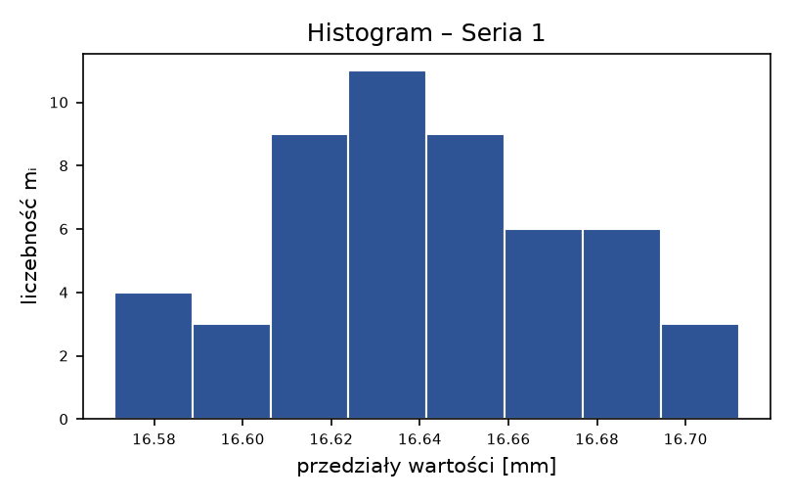 | 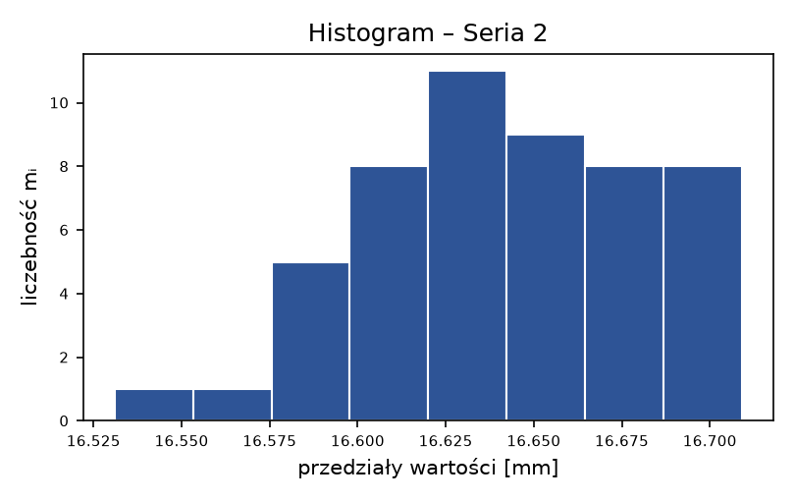

Interpretacja:

Wskaźniki położenia:
- Czy średnia x̄ jest zbliżona do wartości nominalnej? Jeśli nie — w którą stronę odchyla się proces i o ile?
- Średnie obu serii (x̄1 = 16,642 mm, x̄2 = 16,640 mm) są zbliżone do wartości nominalnej; leżą nieco poniżej środka pola tolerancji, co jest spójne z lekkim przesunięciem procesu stwierdzonym w L8.
- Czy średnia i mediana są do siebie zbliżone? Jeśli różnią się znacznie, co to może sugerować o kształcie rozkładu?
- Tak. W obu seriach różnica między średnią a medianą jest minimalna (S1: 16,642 vs 16,640; S2: 16,640 vs 16,641), co wskazuje na symetryczny kształt rozkładu.
- Czy średnie obu serii są zbliżone?
- Tak, średnie są prawie identyczne (różnica 0,002 mm).
Wskaźniki rozproszenia:
- Porównaj odchylenia standardowe obu serii — która seria jest bardziej powtarzalna? Czym może być spowodowana ewentualna różnica?
- Seria 1 jest bardziej powtarzalna — ma niższe odchylenie standardowe (s1 = 0,033 mm) niż Seria 2 (s2 = 0,041 mm). Różnica może wynikać z losowej zmienności próbkowania na tym samym sprzęcie.
- Czy rozstęp R wydaje się proporcjonalny do odchylenia standardowego?
- Tak — wyższemu odchyleniu standardowemu w Serii 2 towarzyszy proporcjonalnie większy rozstęp (R2 = 0,178 mm wobec R1 = 0,141 mm).
Histogram:
- Czy histogram ma kształt zbliżony do dzwonu (symetryczny)? Jeśli nie — w którą stronę jest asymetryczny i jaka może być tego przyczyna?
- Tak, oba histogramy są najwyższe w części środkowej i opadają ku brzegom (kształt zbliżony do dzwonowego), co oznacza, że większość wymiarów skupia się blisko środka tolerancji.
- Czy są przedziały z bardzo małą liczebnością daleko od środka, które mogą być wartościami odstającymi? Ile ich jest i po której stronie leżą?
- Na końcach wykresów pojawiają się pojedyncze wyniki, ale nie są na tyle oddalone od reszty, by uznać je za błędy grube — wszystkie mieszczą się w przedziale [x̄ − 3s ; x̄ + 3s].
- Porównaj histogramy obu serii — czy mają podobny kształt i podobną szerokość? Co różnice między nimi mogą oznaczać w praktyce?
- Oba histogramy mają podobny, regularny kształt, lecz histogram Serii 2 jest nieco szerszy, co odpowiada większemu rozrzutowi wymiarów w tej serii.

- Weryfikacja rozkładu normalnego (test χ²)

Wykluczenie wartości nadmiernych (błędów grubych)

Seria 1 | Seria 2
x̄ − 3s = 16,542 mm  x̄ + 3s = 16,742 mm  Wartości odrzucone: BRAK  Nowe n = BRAK (n = 51) | x̄ − 3s = 16,518 mm  x̄ + 3s = 16,762 mm  Wartości odrzucone: BRAK  Nowe n = BRAK (n = 51)

Grupowanie wyników w przedziały

SERIA 1

Nr | Przedział (ogólnie) | Granice liczbowe | $$m_{i}$$
1 | (−∞ ; x̄ − 1,15s) | −∞ ; 16,604 | 7
2 | [x̄ − 1,15s ; x̄ − 0,75s) | 16,604 ; 16,617 | 5
3 | [x̄ − 0,75s ; x̄ − 0,3s) | 16,617 ; 16,632 | 6
4 | [x̄ − 0,3s ; x̄) | 16,632 ; 16,642 | 9
5 | [x̄ ; x̄ + 0,3s) | 16,642 ; 16,652 | 5
6 | [x̄ + 0,3s ; x̄ + 0,75s) | 16,652 ; 16,667 | 6
7 | [x̄ + 0,75s ; x̄ + 1,15s) | 16,667 ; 16,680 | 6
8 | [x̄ + 1,15s ; +∞) | 16,680 ; +∞ | 7

Obliczenie $χ^{2}$

Nr | mᵢ | u₁=(lᵢ−x̄)/s | u₂=(lᵢ₋₁−x̄)/s | Φ(u₁) | Φ(u₂) | Pᵢ | nPᵢ | (mᵢ−nPᵢ)²/nPᵢ
1 | 7 | -1,15 | −∞ | -0,3749 | -0,5000 | 0,1251 | 6,379 | 0,0605
2 | 5 | -0,75 | -1,15 | -0,2734 | -0,3749 | 0,1016 | 5,179 | 0,0062
3 | 6 | -0,30 | -0,75 | -0,1179 | -0,2734 | 0,1555 | 7,929 | 0,4691
4 | 9 | 0,00 | -0,30 | 0,0000 | -0,1179 | 0,1179 | 6,013 | 1,4832
5 | 5 | 0,30 | 0,00 | 0,1179 | 0,0000 | 0,1179 | 6,013 | 0,1708
6 | 6 | 0,75 | 0,30 | 0,2734 | 0,1179 | 0,1555 | 7,929 | 0,4691
7 | 6 | 1,15 | 0,75 | 0,3749 | 0,2734 | 0,1016 | 5,179 | 0,1300
8 | 7 | +∞ | 1,15 | 0,5000 | 0,3749 | 0,1251 | 6,379 | 0,0605
$$Σ$$ | Σ = 51 | ⎯ | ⎯ | ⎯ | ⎯ | Σ = 1 | Σ = 51 | χ² = 2,85

SERIA 2

Nr | Przedział (ogólnie) | Granice liczbowe | $$m_{i}$$
1 | (−∞ ; x̄ − 1,15s) | −∞ ; 16,593 | 7
2 | [x̄ − 1,15s ; x̄ − 0,75s) | 16,593 ; 16,609 | 4
3 | [x̄ − 0,75s ; x̄ − 0,3s) | 16,609 ; 16,628 | 8
4 | [x̄ − 0,3s ; x̄) | 16,628 ; 16,640 | 6
5 | [x̄ ; x̄ + 0,3s) | 16,640 ; 16,652 | 6
6 | [x̄ + 0,3s ; x̄ + 0,75s) | 16,652 ; 16,671 | 8
7 | [x̄ + 0,75s ; x̄ + 1,15s) | 16,671 ; 16,687 | 4
8 | [x̄ + 1,15s ; +∞) | 16,687 ; +∞ | 8

Obliczenie $χ^{2}$

Nr | mᵢ | u₁=(lᵢ−x̄)/s | u₂=(lᵢ₋₁−x̄)/s | Φ(u₁) | Φ(u₂) | Pᵢ | nPᵢ | (mᵢ−nPᵢ)²/nPᵢ
1 | 7 | -1,15 | −∞ | -0,3749 | -0,5000 | 0,1251 | 6,379 | 0,0605
2 | 4 | -0,75 | -1,15 | -0,2734 | -0,3749 | 0,1016 | 5,179 | 0,2685
3 | 8 | -0,30 | -0,75 | -0,1179 | -0,2734 | 0,1555 | 7,929 | 0,0006
4 | 6 | 0,00 | -0,30 | 0,0000 | -0,1179 | 0,1179 | 6,013 | 0,0000
5 | 6 | 0,30 | 0,00 | 0,1179 | 0,0000 | 0,1179 | 6,013 | 0,0000
6 | 8 | 0,75 | 0,30 | 0,2734 | 0,1179 | 0,1555 | 7,929 | 0,0006
7 | 4 | 1,15 | 0,75 | 0,3749 | 0,2734 | 0,1016 | 5,179 | 0,2685
8 | 8 | +∞ | 1,15 | 0,5000 | 0,3749 | 0,1251 | 6,379 | 0,4121
$$Σ$$ | Σ = 51 | ⎯ | ⎯ | ⎯ | ⎯ | Σ = 1 | Σ = 51 | χ² = 1,01

Odczyt wartości krytycznej i decyzja

Seria 1 | Seria 2
L₁ = 8 przedziałów; k₁ = L−3 = 5; χ²₁ = 2,85; χ²kr = 11,07; χ²₁ ≤ χ²kr → TAK | L₂ = 8 przedziałów; k₂ = L−3 = 5; χ²₂ = 1,01; χ²kr = 11,07; χ²₂ ≤ χ²kr → TAK
Wniosek (Seria 1): brak podstaw do odrzucenia hipotezy o normalności. Dane są zgodne z rozkładem normalnym przy β = 0,95. Można przystąpić do testów w Części 3 i 4. | Wniosek (Seria 2): brak podstaw do odrzucenia hipotezy o normalności. Dane są zgodne z rozkładem normalnym przy β = 0,95. Można przystąpić do testów w Części 3 i 4.

- Test F: porównanie wariancji dwóch serii

s²₁ = 0,0011 mm² | s²₂ = 0,0017 mm²

$F= \frac{s_{max}^{2}}{s_{min}^{2}}=$……………………

F = s²max / s²min = 1,491
ν₁ = n₁ − 1 = 50 | ν₂ = n₂ − 1 = 50
Fkryt (z tabeli 3) = | 1,60
TAK
Wniosek: wariancje równe (F < Fkryt).

- Test t-Studenta: porównanie wartości średnich

$t_{s}=\frac{\overline{x_{1}}-\overline{x_{2}}}{\sqrt{\frac{s_{1}^{2}}{n_{1}}+\frac{s_{2}^{2}}{n_{2}}}}=$…………………………….

ts = (x̄1 − x̄2) / √(s²₁/n₁ + s²₂/n₂) = 0,2553 | k = n₁ + n₂ − 2 = 100
tkryt (z tabeli 4, β = 0,95) = | 1,984
TAK
Wniosek: średnie statystycznie równe.

- Wnioski i podsumowanie
Wyniki analizy obu serii pomiarowych potwierdzają poprawną i stabilną kontrolę wysokości wałków. Bliskie sobie wartości średnich (x̄1 = 16,642 mm, x̄2 = 16,640 mm) i median świadczą o symetrii rozkładu empirycznego, a test χ² nie dał podstaw do odrzucenia hipotezy o normalności (χ²₁ = 2,85; χ²₂ = 1,01; oba < 11,07). Seria 1 cechuje się nieco wyższą powtarzalnością (mniejsze s i R), jednak test F (F = 1,491 ≤ 1,60) oraz test t (|ts| = 0,255 ≤ 1,984) wykazały, że różnice wariancji i średnich między seriami są statystycznie nieistotne. Pomiary wykonano na tym samym sprzęcie i tym samym przedmiocie, co tłumaczy zgodność obu serii.

